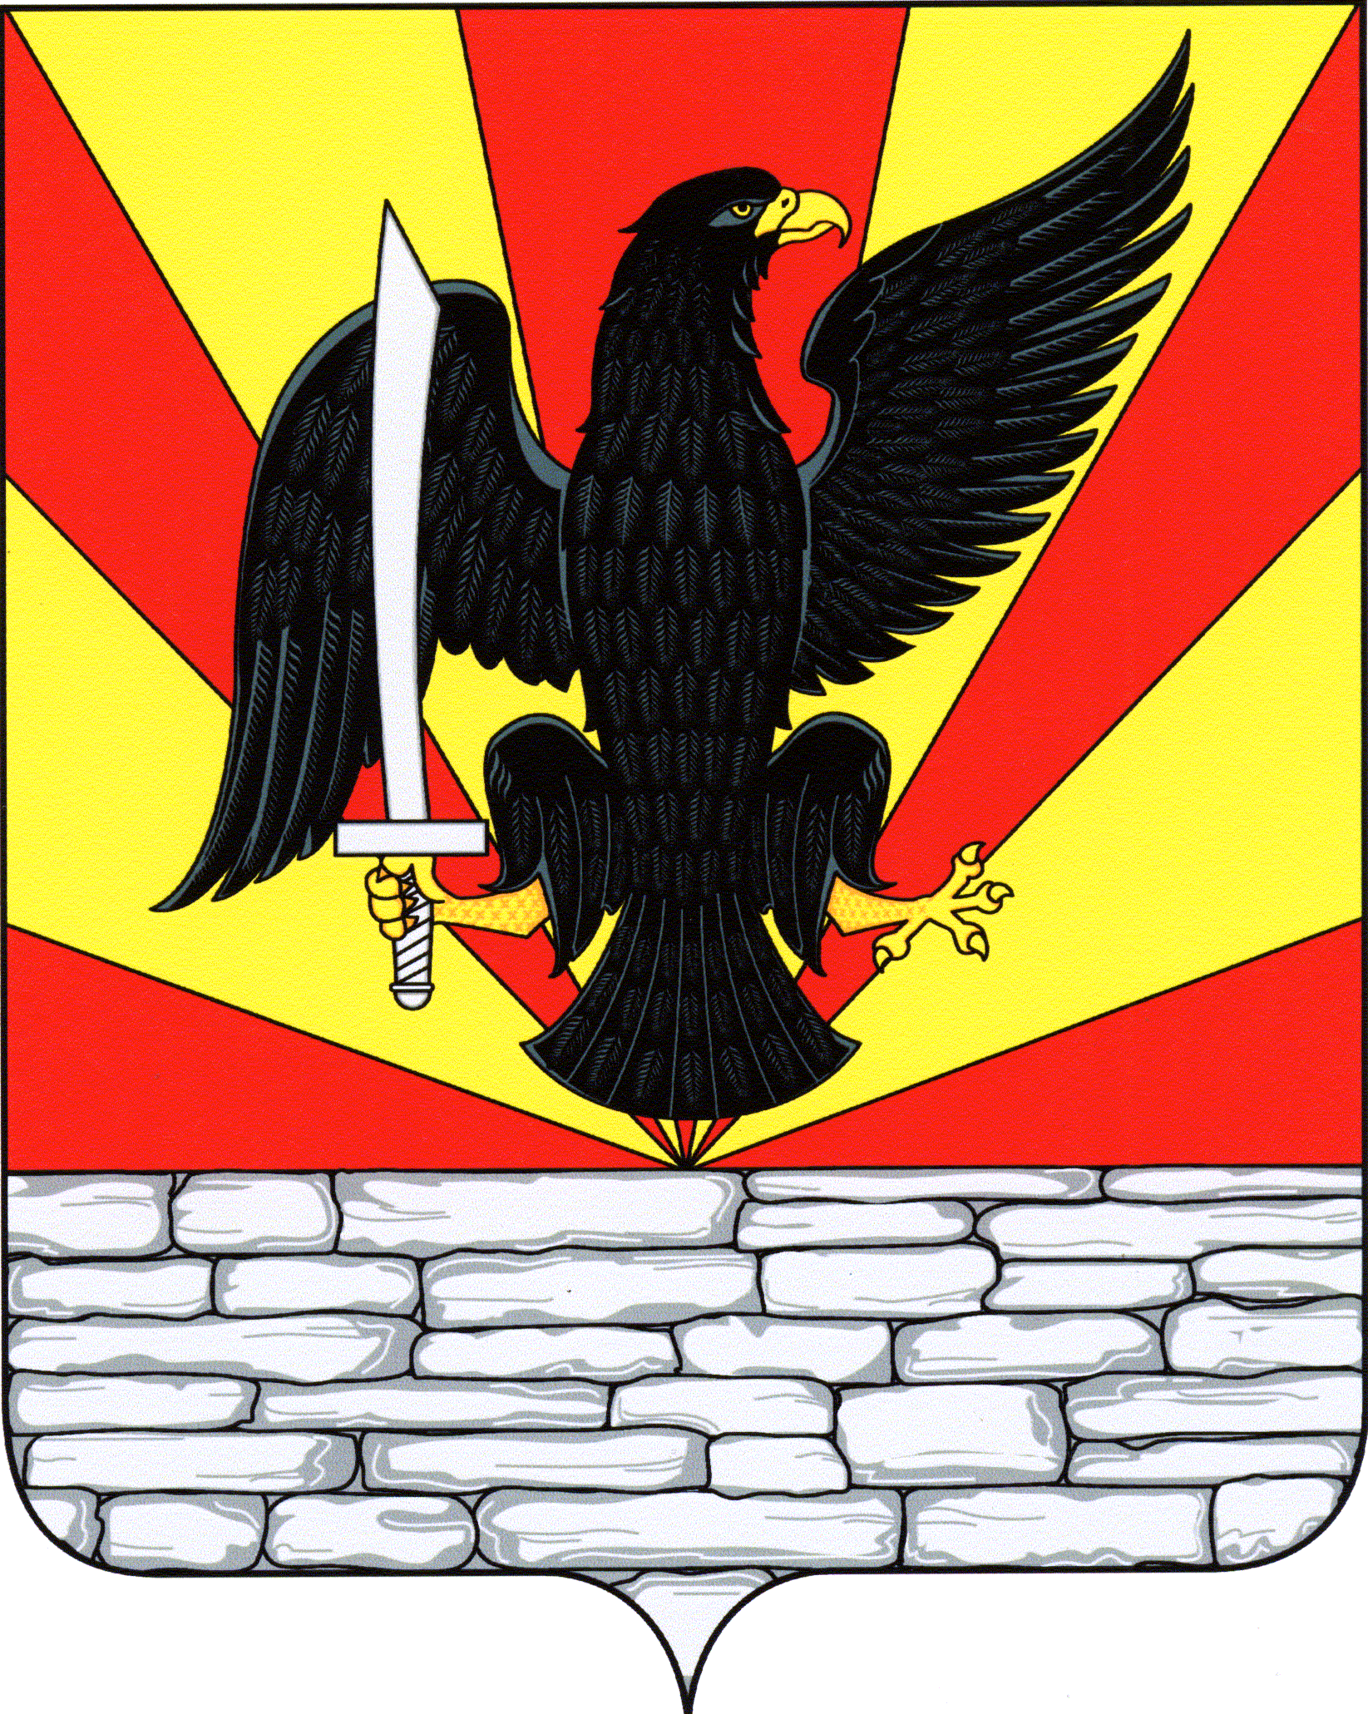
РОССИЙСКАЯ ФЕДЕРАЦИЯ
ОРЛОВСКАЯ ОБЛАСТЬ
КРАСНОЗОРЕНСКИЙ РАЙОННЫЙ СОВЕТ
НАРОДНЫХ ДЕПУТАТОВ

РЕШЕНИЕ

О внесении изменений в Схему Принято на 29 заседании
территориального планирования районного Совета народных
Краснозоренского района Орловской депутатов
области, утвержденную решением от «26»февраля 2021 г. № 274
Краснозоренского районного Совета
народных депутатов № 38 от 28 октября
2011 года

В соответствии со статьей 24 Градостроительного кодекса Российской Федерации, частью 3, 4 статьи 14 Федерального закона от 6 октября 2003 года №131-ФЗ «Об общих принципах организации местного самоуправления в Российской Федерации», статьей 3 Закона Орловской области от 20 декабря 2019 года № 2441-ОЗ «О перераспределении полномочий между органами местного самоуправления муниципальных образований Орловской области и органами государственной власти Орловской области», Краснозоренский районный Совет народных депутатов
РЕШИЛ:
1. Внести изменения в Схему территориального планирования Краснозоренского района Орловской области в части исключения из границ населенного пункта Пол-Успенье земельных участков с кадастровыми номерами 57:21:0000000:604, 57:21:0530101:217, изменения зоны земель сельскохозяйственного назначения на зону предприятий агропромышленного комплекса в границах земельных участков с кадастровыми номерами 57:21:0000000:640, 57:21:0530101:219.
2. Администрации Краснозоренского района обеспечить доступ к утвержденным изменениям в Схему территориального планирования Краснозоренского района Орловской области и материалам по их обоснованию в Федеральной государственной информационной системе территориального планирования в соответствии с частью 9 статьи 9 Градостроительного кодекса Российской Федерации с использованием официального сайта в срок, не превышающий десяти дней со дня их утверждения.
3. Направить настоящее решение главе Краснозоренского района для подписания и опубликования.
4. Настоящее решение разместить на официальном сайте администрации Краснозоренского района в информационно-коммуникационной сети «Интернет».
5. Настоящее решение вступает в силу после его официального опубликования.

Председатель Краснозоренского районного
Совета народных депутатов В.К. Котлов

Глава района И.А. Пряжников

от 03 марта 2021 г.
№ 260

